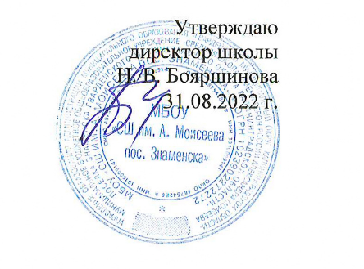

ГРАФИК ПРОВЕДЕНИЯ
Всероссийских проверочных работ в 2023 году (весна)
Класс | Предмет | Продол-житель-ность (мин.) | Дата | № урока |  |  | Примечание
 |  |  |  | Класс  «А» |  | Класс  «Б» | Примечание
4аб | Математика | 45 | 19.04
4аб | Русский язык (1 часть) | 45 | 26.04
4аб | Русский язык (2 часть) | 45 | 27.06
4аб | Окружающий мир | 45 | 17.05
5 аб | Русский язык | 60 | 20.04 | 2 |  | 3
5 аб | Математика | 60 | 25.04 | 2 |  | 3
5 аб | История | 45 | 12.04 | 2 |  | 4
5 аб | Биология | 45 | 18.04 | 4 |  | 3
6 аб | Русский язык | 90 | 20.04 | 2-3 |  | 3-4
6 аб | Математика | 60 | 25.04 | 2 |  | 3
6 аб | Общественно-научный предмет (история или обществознание) | 45 | 06.04 | 3 |  |  | на основе случайного выбора
6 аб | Естественно-научный предмет (биология или география) | 45 | 11.04 | 3 |  | 2 | на основе случайного выбора
7 аб | Русский язык | 90 | 20.04 | 3-4 | 2-3
7 аб | Математика | 90 | 25.04 | 2-3
7 аб | Общественно-научный предмет (история или обществознание) | 45 | 06.04 | 3 |  |  | на основе случайного выбора
7 аб | Естественно-научный предмет (биология, география, физика) | 45 | 11.04 | 3 |  | 2 | на основе случайного выбора
7 аб | Английский язык | 45 | 27.04 | 1-7
7 аб | Немецкий язык | 45 | 27.04 | 1-7
8 аб | Русский язык | 90 | 20.04 | 2-3
8 аб | Математика | 90 | 25.04 | 3-4
8 аб | Общественно-научный предмет (история или обществознание) | 45 | 06.04 | 3 |  | 2 | на основе случайного выбора
8 аб | Естественно-научный предмет (биология, география, физика, химия) | 45  (химия – 90) | 11.04 | 4 |  | 3 | на основе случайного выбора
11 | Химия | 90 | 06.03 | 2-3 |  | - | Выполняют учащиеся, изучающие предмет, но не сдающие ЕГЭ по данному предмету
11 | География | 90 | 10.03 | 3-4 |  | -
11 | Биология | 90 | 16.03 | 3-4 |  | -
11 | История | 90 | 21.03 | 3-4 |  | -
11 | Английский язык | 65 | 23.03 | 1-7 |  | -
11 | Немецкий язык | 65 | 23.03 | 1-7 |  | -
О распределении предметов из общественно-научной или естественно-научной групп областей по конкретным классам будет известно за неделю до проведения работы.

